**ФЕДЕРАЛЬНОЕ ГОСУДАРСТВЕННОЕ БЮДЖЕТНОЕ ОБРАЗОВАТЕЛЬНОЕ УЧРЕЖДЕНИЕ ВЫСШЕГО ОБРАЗОВАНИЯ**



**МОСКОВСКИЙ ПОЛИТЕХНИЧЕСКИЙ УНИВЕРСИТЕТ**

**ВЫСШАЯ ШКОЛА ПЕЧАТИ И МЕДИАИНДУСТРИИ**

***Институт Принтмедиа и информационных технологий***

***Кафедра Информатики и информационных технологий***

**направление подготовки**

**09.03.02 «Информационные системы и технологии»**

**ЛАБОРАТОРНАЯ РАБОТА № 21**

**Дисциплина:** Введение в программирование.

**Выполнил(а):**

**студент(ка) группы 191-723**

Колбая Р.К.

________________  ***___________***

(Дата) (Подпись)

**Проверил:** асс. Кононенко К.М.

________________  ***___________***

(Дата) (Подпись)

**Замечания: _________________________________________________________**

**____________________________________________________________________**

**____________________________________________________________________**

**Москва**

**2019**

Оглавление

**Задания на лабораторную работу** 3

**Теоретическое обоснование** 4

**Листинги программы** 5

**Результаты работы программ** 6

# **Задания на лабораторную работу**

1. Дана строка, состоящая из русских слов, разделенных пробелами (одним или несколькими). Найти количество слов в строке.

2. Дана строка, состоящая из русских слов, разделенных пробелами (одним или несколькими). Найти длину самого короткого слова.

3. Дана строка, состоящая из русских слов, набранных заглавными буквами и разделенных пробелами (одним или несколькими). Преобразовать каждое слово в строке, заменив в нем все последующие вхождения его первой буквы на символ «.» (точка). Например, слово «МИНИМУМ» надо преобразовать в «МИНИ.У.». Количество пробелов между словами не изменять

4. Дана строка-предложение на русском языке. Подсчитать количество содержащихся в строке гласных букв.

5. Дана строка, содержащая полное имя файла, то есть имя диска, список каталогов (путь), собственно имя и расширение. Выделить из этой строки имя файла (без расширения)

6. Дана строка, содержащая полное имя файла. Выделить из этой строки название последнего каталога (без символов «\»). Если файл содержится в корневом каталоге, то вывести символ «\».

7. Дана строка-предложение. Зашифровать ее, поместив вначале все символы, расположенные на четных позициях строки, а затем, в обратном, все символы, расположенные на нечетных позициях (например, строка «Программа» превратится в «ргамамроП»).

# **Теоретическое обоснование**

**Задание №1**

После ввода строки пользователем, программа сначала убирает все лишние пробелы, оставляя только единичные, а затем применяет метод Split, который разбивает строку на массив строк. На экран выводится длинна данного массива.

**Задание №2**

Тоже самое, что в задании №1, но в программе добавлен цикл foreach, который находит в получившемся массиве строк самый короткий элемент.

**Задание №3**

Программа, как и в задании №2, разделяет строку на массив подстрок, но теперь она заменяет в ней все повторения начального символа на символ “.”

**Задание №4**

В программе заранее создан массив со всеми гласными буквами латинского и русского алфавитов. Программа проходит по каждому символу введенной пользователем строки и проверяет его наличие в массиве гласных.

**Задание№5**

Сначала пользователь вводит путь к файлу. Далее программа определяет индекс последнего вхождения символа “\” в этом пути и начиная с него переписывает посимвольно название файла. Это идет циклично до тех пор, пока в пути не встретится символ “.”

**Задание№6**

После получения от пользователя полного пути к файлу, программа делит эту строку на массив подстрок с помощью метода Split(), в котором сепаратором является символ “\”, а затем берет её предпоследний элемент этого массива, который и является последним каталогом.

**Задание№7**

Для выполнения условия задания, в программе используются 2 цикла for, выполняемые по очереди. Первый считывает символы с четным индексом, второй с нечетным.

# **Листинги программы**

**Задание №1**

Листинг 1 — Задание 1

|  |
| --- |
| using System;  using System.Linq;  namespace Lab  {  class Program  {  static void Main(string[] args)  {  string str;  Console.Write("Enter any text: ");  str = Console.ReadLine();  str = str.Replace(" ", " ");  string[] words = str.Split(new char[] { '.', ',', ' ', '?', '!' }, StringSplitOptions.RemoveEmptyEntries);  Console.WriteLine("The amount of words in the entered text is " + (words.Length));  }  }  } |

**Задание №2**

Листинг 2 — Задание 2

|  |
| --- |
| using System;  using System.Linq;  namespace Lab  {  class Program  {  static void Main(string[] args)  {  string str;  Console.Write("Enter any text: ");  str = Console.ReadLine();  str = str.Replace(" ", " ");  string[] words = str.Split(new char[] { '.', ',', ' ', '?', '!' }, StringSplitOptions.RemoveEmptyEntries);  string min = words[0];  foreach (string item in words)  {  if (item.Length < min.Length)  {  min = item;  }  }  Console.WriteLine("The shortest word in the text is " + min);  }  }  } |

**Задание №3**

Листинг 3 — Задание 3

|  |
| --- |
| using System;  using System.Linq;  namespace Lab  {  class Program  {  static void Main(string[] args)  {  string str;  string temp_word;  char temp_letter;  Console.Write("Enter any text with all uppercase: ");  str = Console.ReadLine();  str = str.Replace(" ", " ");  string[] words = str.Split(new char[] { '.', ',', ' ', '?', '!' }, StringSplitOptions.RemoveEmptyEntries);  foreach (string item in words)  {  temp_word = item;  temp_letter = item[0];  temp_word = temp_letter + item.TrimStart(temp_letter).Replace(temp_letter, '.');  str = str.Replace(item, temp_word);  }  Console.WriteLine("The text after processing is:\n" + str);  }  }  } |

**Задание №4**

Листинг 4 — Задание 4

|  |
| --- |
| using System;  using System.Linq;  namespace Lab  {  class Program  {  static void Main(string[] args)  {  string str;  string vowel = "AaEeIiOoUuYy" + "АаЕеИиОоУуЫыЭэЮюЯя";  int count_vowel = 0;  Console.Write("Enter any text: ");  str = Console.ReadLine();  foreach (char item in str)  {  if (vowel.Contains(item))  {  count_vowel++;  }  }  Console.WriteLine("The amount of vowel letters in the entered text is " + count_vowel);  }  }  } |

**Задание №5**

Листинг 5 — Задание 5

|  |
| --- |
| using System;  using System.Linq;  namespace Lab  {  class Program  {  static void Main(string[] args)  {  string path, file = "";  Console.WriteLine("Enter the directory of the file: ");  path = Console.ReadLine();  Console.Clear();  Console.WriteLine("The file is in the following directory: " + path);  for (int i = path.LastIndexOf('\\') + 1; i < path.LastIndexOf('.'); i++)  {  file += path[i];  }  Console.WriteLine("File name - " + file);  }  }  } |

**Задание №6**

Листинг 6 — Задание 6

|  |
| --- |
| using System;  using System.Linq;  namespace Lab  {  class Program  {  static void Main(string[] args)  {  string path;  Console.Write("Enter the directory: ");  path = Console.ReadLine();  string[] catalog = path.Split(new char[] { '\\' }, StringSplitOptions.RemoveEmptyEntries);  if (catalog.Length != 2)  {  Console.WriteLine("Name of the last directory - " + catalog[catalog.Length - 2]);  }  else  {  Console.WriteLine("Name of the last directory - \\");  }  }  }  } |

**Задание №7**

Листинг 7 — Задание 7

|  |
| --- |
| using System;  using System.Linq;  namespace Lab  {  class Program  {  static void Main(string[] args)  {  string str, result = "";  Console.Write("Enter any string: ");  str = Console.ReadLine();  str = str.Replace(" ", "");  for (int i = 0; i < str.Length; i++)  {  if (i % 2 != 0)  {  result += str[i];  }  }  for (int i = str.Length - 1; i >= 0; i--)  {  if (i % 2 == 0)  {  result += str[i];  }  }  Console.WriteLine("The result is:\n" + result);  }  }  } |

# **Результаты работы программ**

Рисунок 1 — Задание №1

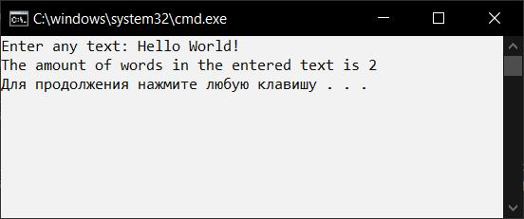

Рисунок 2 — Задание №2

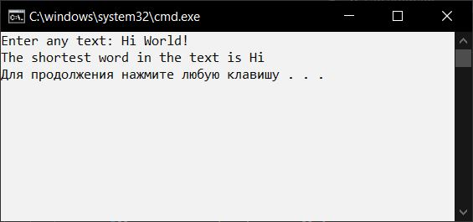

Рисунок 3 — Задание №3

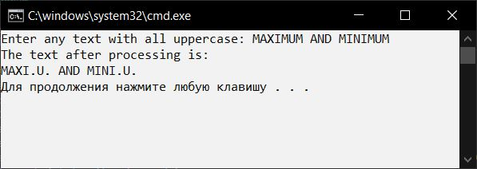

Рисунок 4 — Задание №4

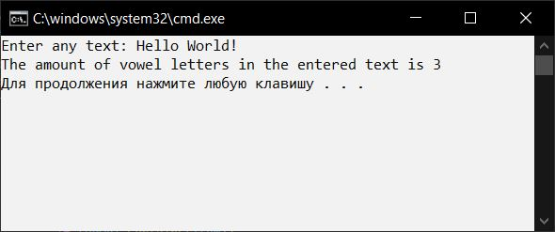

Рисунок 5 — Задание №5

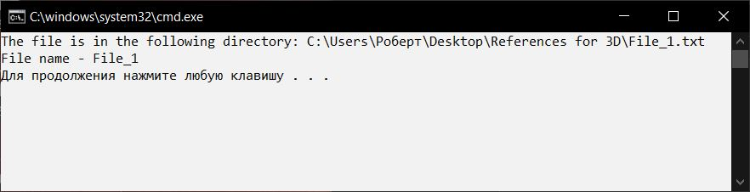

Рисунок 6— Задание №6

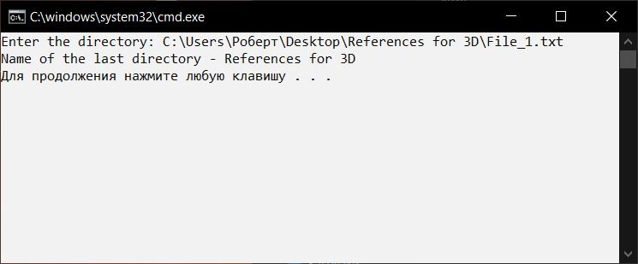

Рисунок 7 — Задание №7

